
Casse de la Convention Collective :
Stellantis passe à l’attaque !
Débrayage au montage !
Mercredi dernier au montage en tournée A, à l’initiative de la CGT plus d’une vingtaine de salariés ont débrayé du casse-croûte jusqu’à la fin de poste pour protester contre la Flex qui leur avait été imposée le jour même. La veille déjà ils avaient eu à subir cet allongement de façon humiliante: sur 20 minutes supplémentaires ils n’avaient travaillé que 6 minutes et ils avaient dû rester au poste les 14 minutes restantes. Nous ne sommes pas à la disposition de la direction : nous avons aussi nos vies privées !!!
Ce coup de colère n’est pas resté inaperçu car il a eu pour effet de prendre la direction par surprise et surtout de provoquer des arrêts de chaîne bien perçus par les salariés restés en poste. Mais nous sommes conscients qu’il ne faudra pas en rester là et s’y remettre ensemble à bien plus nombreux si on veut que le patron finisse par nous respecter.
Il faut augmenter tous les salaires !
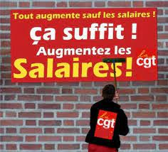
Les résultats du 1er trimestre de l’année sont tombés et malgré une baisse des ventes, malgré les pénuries de pièces et les usines au chômage, le groupe Stellantis réussit à afficher un nouveau record financier :
Le chiffre d’affaires a augmenté de 12% pour atteindre 41,5 milliards d’€. A ce rythme-là, les bénéfices 2022 vont encore crever les plafonds !
Ces milliards s’expliquent par le fait que chaque voiture rapporte encore plus que l’année dernière. Malgré la baisse des vente (-12%), notre travail est encore plus rentable !
Les milliards s’accumulent pour les actionnaires et les patrons et nos salaires baissent. Cherchez la logique ?
Ces derniers mois, avec les H-, nous n’avons jamais perçu une paye complète.
L’inflation ne cesse de galoper et d’augmenter. Officiellement en France, +4,5% en mars et 4,8% en avril. Ces chiffres sont faux, en réalité l’augmentation est bien plus grande et pèse beaucoup plus avec l’arrêt des transports sur Sochaux. C’est finalement le double de l’augmentation générale de salaire que nous avons eu pour toute l’année 2022 (+2,8%).
Un sondage, réalisé pour Cofidis, évalue qu’il manque chaque mois 490€ en moyenne aux ménages, ce qui conforte la revendication de la CGT d’augmentation de salaire de 400€ !
PSA doit payer le chômage à 100% et augmenter les salaires pour tous.
La CGT maintient avec force la revendication de 400€ pour tous.
C’est le minimum pour pouvoir vivre mieux !
Dans un groupe réalisant des milliards de profit, et dont le PDG touche 180 000€/jour, cela est largement possible !
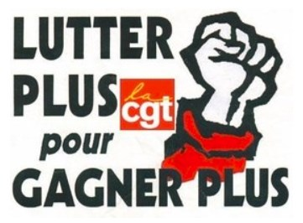
Victoire chez Novares à Libercourt !
Après 4 jours de grève totale, les salariés de Novares à Libercourt dans le nord ont fait plier leur direction. Ils ont obtenu au global (Prime+ augmentation) 105€ net minimum d’augmentation tous les mois.
Ils ont gagné aussi une prime de 200€ brut ainsi qu’une journée de grève payée.
C’est une victoire sur toute ligne !
Une attaque en règle contre nos droits collectifs a démarré !
Depuis plus de 50 ans, la convention collective acquise de haute lutte, classe la qualification comme l’ensemble des savoirs et savoirs-faire d’un salarié acquis par :
- Un diplôme de l’Education Nationale ;
- Une certification (formation diplomante) ;
- L’expérience professionnelle (exercice professionnel et formation) ;
- L’expérience dans le cadre de la vie privée.
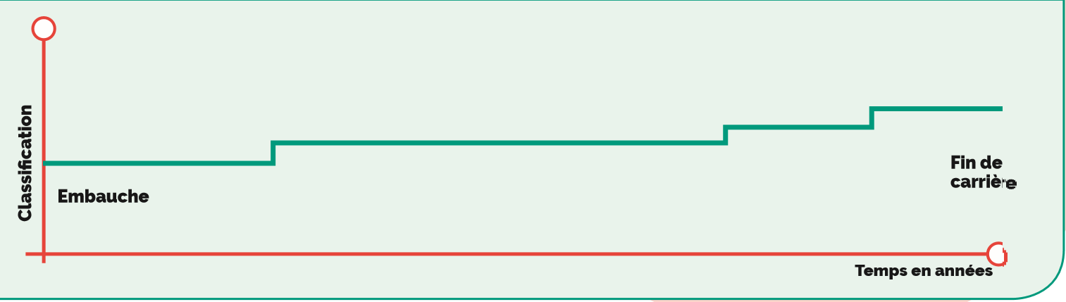
Avant le 1er janvier 2024, notre carrière se déroulait comme ceci :
Le 7 février 2022, l’UIMM et les syndicats de la collaboration représentative au niveau de la Métallurgie ont signé une nouvelle convention collective qui modifie entre-autre la classification.
La direction se prépare déjà pour une application au 1er janvier 2024
Son interprétation de la classification est :
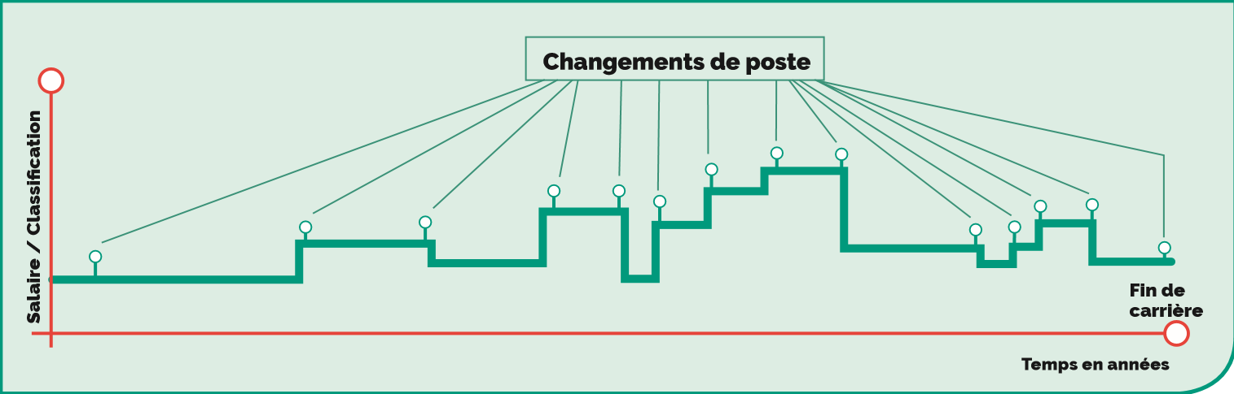
- « Seul le contenu de la fonction, caractérisé et formalisé de façon objective dans la description de la fonction permet de définir la cotation, (la performance individuelle, l’ancienneté, l’âge, le diplôme détenu, etc… n’entrent pas dans la cotation) »
Au 1er janvier 2024 nous n’aurons plus de coefficient, sur notre fiche de paye, mais un groupe d’emploi ?
Vrai, celui-ci sera déterminé en fonction du poste de travail que nous occuperons.
Au 1er janvier 2024 mon salaire pourra baisser ?
Vrai et Faux, c’est possible, mais uniquement si j’accepte de signer un avenant à mon contrat de travail. En cas de refus, l’entreprise peut me licencier si le changement intervient dans le cadre d’un motif économique (PSA l’a déjà fait sur le site de Vesoul, il y a 4 ans !).
Pour la CGT, la classification doit servir à classer les salariés et non les poste de travail ! Les diplômes, les savoirs, les savoirs-faire, la qualification, la compétence ainsi que l’expérience acquise, appartiennent aux salariés et non à la fonction tenue définie par le poste de travail.
Ne nous laissons pas faire par la direction, battons-nous pour qu’elle fasse machine arrière !

